MASARYKOVA UNIVERZITA

PEDAGOGICKÁ FAKULTA

Výchova ke zdraví

Projekt
Téma: Nebezpečí otravy z potravin
Ročník: 9. třída
Hodinová dotace: 6 hodin
Vzdělávací oblast: Člověk a zdraví
Vzdělávací obor: Člověk a výchova ke zdraví

Vypracovala: Bc.Vendula Havlenová
Brno 2012

Informace o projektu:

Tento projekt je určen žákům 9. ročníků ZŠ, je zaměřen na rozšíření znalostí o nebezpečných látkách a na prevenci (žáci by si měli uvědomit, co jejich zdraví ohrožuje a čemu by se měli vyvarovat). Je kladen důraz na mezipředmětové vztahy a aplikaci poznatků v běžném život. Prolínají se zde vědomosti z chemie, přírodopisu, výchovy ke zdraví i výtvarné výchovy. Žák si v průběhu šesti vyučovacích hodin vyzkouší jednoduché pokusy, rozvíjí své znalosti, učí se lépe komunikovat prostřednictvím diskuzí s učitelem a žáky, pracuje s internetem a doporučenou literaturou. Součástí projektu bude i pracovní list, který každý žák vyplní samostatně, závěrem projektu bude vytvoření posteru: každá skupina vytvoří svůj vlastní poster a bude pak prezentovat ostatním ve třídě. Projekt bude zaměřen na alkohol (jeho složení a působení v něm obsažených látek na organismus), dále se bude zabývat potravinovými plísněmi: žáci si pokusí plíseň připravit, pozorovat pod mikroskopem, vyhledat sami v literatuře popřípadě internetu účinky na zdraví člověka. Další oblastí, kterou se projekt bude zabývat, bude zacházení s potravinami v domácnosti, zejména prevence vzniku a rozšíření bakterií a mikrobů. Součástí projektu bude i otázka balených vod: jsou balené vody opravdu tak zdravé, jak se uvádí v mediálních reklamách? Jak vody správně skladovat?

Výchovně vzdělávací cíle:
- Žák si uvědomí nebezpečí látek, které mohou být obsažené v potravinách.
- Na základě pokusu dokáže přítomnost etanolu v alkoholu, bude chápat etanol jako nebezpečnou látku, kterou sice nevidíme (na rozdíl od plísní), ale můžeme ho nazvat skrytým jedem pro náš organismus; bude se zabývat negativními vlivy etanolu zdraví člověka.
- Bude znát základní charakteristiku plísní, vyhledá informace o jejich toxicitě pro lidský organismus.
- Seznámí se s možností prevence vzniku nebezpečných látek v potravinách (správné skladování potravin, vhodné obaly ke skladování a uchování potravin, doba trvanlivosti potravin).
- Bude mít povědomí o tom, že nejen potraviny, ale i obaly potravin jako jsou PET lahve, mohou ohrožovat zdraví.

Klíčové kompetence obecné:
- komunikativní – žák formuluje a vyjadřuje své myšlenky, naslouchá promluvám druhých, účinně se zapojuje do diskuze, vhodně argumentuje, využívá komunikativní dovednosti ke spolupráci s ostatními;
- k řešení problémů – žák rozpozná a pochopí problém, promyslí a naplánuje způsob řešení, sleduje vlastní pokrok, kriticky myslí, výsledky svých činů zhodnotí;
- sociální a personální – žák účinně spolupracuje ve skupině, podílí se na utváření příjemné atmosféry v týmu, přispívá k diskuzi v malé skupině i k debatě celé třídy, čerpá poučení z toho, co si druzí lidé myslí, říkají, dělají;
- komp. k učení – žák využívá pro efektivní učení vhodné způsoby, metody a strategie, plánuje, organizuje a řídí vlastní učení, vyhledává a třídí informace, uvádí je do souvislostí, porovnává, kriticky posuzuje, pozná smysl a cíl učení;
- komp. občanské – žák si je vědom svých práv a povinností ve škole i mimo školu, chová se zodpovědně v situacích ohrožující život a zdraví člověka.
- komp. pracovní – žák přistupuje zodpovědně k výsledkům pracovní činnosti.

Klíčové kompetence konkrétní:
- komunikativní: žák odpovídá na dotazy učitele, zapojuje se do diskuze týkající se ochrany zdraví, nebezpečnosti potravin, komunikuje s ostatními spolužáky ve skupinkách při řešení praktických úkolů, učí se argumentovat při hraní scének;
- k řešení problémů: žák promyslí možnosti vedoucí ke snížení nežádoucích látek v potravinách, zhodnotí výsledky svých pokusů týkající se důkazu etanolu ve víně, objasní řešení svého pracovního listu, uvažuje o problematice správného skladování potravin;
- sociální a personální: žák pracuje ve skupinách při plnění úkolů, zapojuje se k diskuzi, reaguje na názory ostatních žáků o výsledcích pokusů, spolupracuje s ostatními žáky na závěrečném posteru,
- k učení: žák vyhledává informace v učebnici chemie a na internetu týkající se etanolu a jeho účinků, charakterizuje potravinové plísně, dokáže rozpoznat a vybrat základní a potřebné informace z textu, které se po něm požadují, rozvíjí paměť nejen teoreticky, ale také pomocí praktických činností;
- občanské: žák uplatňuje zodpovědnost za podporu a ochranu zdraví, neohrožuje při své práci ostatní spolužáky, na základě získaných vědomostí dodržuje správné zásady uchování potravin;
- pracovní: žák dodržuje laboratorní řád při chemickém pokusu, řídí se správným postupem při mikroskopování;

Použité metody a formy:
- výklad: teorie problému, seznámení žáky s probíraným tématem;
- diskuze: v průběhu výkladu – aktivní zapojení žáků do výuky, zjištění, co žáci o daném problému vědí, jaké mají názory, diskuze na závěr projektu, zodpovězení případných dotazů;
- scénka: způsoby odmítání alkoholu;
- praktická činnost: experimenty, mikroskopování, tvorba posteru;
- samostatná práce: s učebnicí a s pracovním listem;
- hromadná práce: vypracování plakátu formátu A1 na dané téma, práce s internetem;

Použité prostředky:
- učební pomůcky: učebnice chemie (pro 9.ročník), počítač s připojením na internet;
- zařízení: laboratorní pomůcky, mikroskop popřípadě lupa, pomůcky přinesené žáky (sáček, chléb), balená voda v PET láhvi, voda ve skleněné lahvi, červené víno, krabičky od sýrů s plísní;
- školní potřeby: psací potřeby, formát papíru A1 5 kusů, formát papíru A4 6 krát, pastelky, lepidlo, výstřižky z novin týkající se probírané problematiky, krabičky od sýrů (2 – 3 ks).

Příprava
Alespoň týden před zahájením projektu učitel seznámí žáky s tématem a zadá úkoly: některý ze žáků přinese týden před projektem chleba: stačí čtvrtka (ten nám bude sloužit pro vypěstování plísně) a etylenový sáček (například od svačiny). Chléb navlhčíme a necháme několik dní v sáčku. Žáci se rozdělí do 5 až 6 skupin: budou plnit úkoly na šesti stanovištích. Před samotným začátkem projektu učitel žákům vysvětlí průběh projektu a jednotlivé úkoly, žákům rozdá pracovní listy. Žáci mají k dispozici internet a literaturu k vyhledávání potřebných informací.

Průběh
Na každém ze stanovišť plní skupinka zadané úkoly, zároveň každý žák si zapisuje odpovědi do pracovního listu, který učitel rozdá před samostatným zahájením úkolů. Úkolem učitele je dohlížet na žáky a průběžně kontrolovat jejich práci. U jednotlivých úkolů budou mít žáci nachystanou doporučenou literaturu nebo internetové odkazy pro vyhledání informací na internetu (záleží na možnostech učitele a vybavení školy).

Závěrečná fáze
V páté hodině budou žáci ve skupinkách tvořit poster, nápomocný jim bude pracovní list. (vhodné je, aby si žáci donesli na projektovou výuku obrázky nebo časopisy týkající se daného tématu, které pak budou moci použít na výrobu posteru, popřípadě tyto materiály může obstarat učitel).
V poslední hodině projektového dne každá skupina představí svůj poster, po každé prezentaci proběhne diskuze k danému posteru.

Průběh projektu:
Projekt bude mít hodinovou dotaci 6 vyučovacích hodin.

- hodina:

První vyučovací hodina bude zaměřena na teoretické poznatky, formu by měl učitel zvolit nenásilnou – například prostřednictvím didaktických her. Cílem je seznámit žáky s problematikou, kterou budou zpracovávat v projektu.

Etanol obsažený v alkoholu jako skrytý nepřítel našeho zdraví: učitel stručně charakterizuje etanol z hlediska jeho vlastností a vlivu na lidský organismus.

Etanol (hovorově alkohol či líh): je bezbarvá kapalina ostré, ale ve zředění příjemné alkoholické vůně, která je základní součástí alkoholických nápojů. Je snadno zápalný a je proto klasifikován jako hořlavina 1. třídy. Účinek alkoholu nejprve působí na nervový systém. V mozku se uvolňuje látka serotin, která zbavuje úzkosti, působí povzbudivě a uklidňuje. Při nesprávném pití a překročení hranice uvolnění a lepší nálady se příznaky mění na zhoršenou motoriku až neschopnost chůze, agresivitu. Neúměrným pitím může dojít až k otravě alkoholem. Konzumace alkoholu v kombinaci s antibiotiky je taktéž nebezpečná, způsobuje závratě a silné nevolnosti. Vysoké množství alkoholu zvyšuje krevní tlak, omezuje tepelnou regulaci a zvyšuje výdej tepla.
Dlouhodobé nadměrné užívání alkoholu, což je nad 60g alkoholu denně, způsobuje cirhózu jater. K onemocnění dochází zbytněním jater, nedostatečný krevní oběh snižuje jejich výkonnost. Nemoc se projevuje únavou, červeným zbarvením pokožky, úbytkem tělesné hmotnosti a neurózou.

Scénka: Každá skupinka žáků má za úkol sehrát scénku s různými způsoby odmítání alkoholu. (Jak by odmítli například kamaráda, který je přemlouvá k pití alkoholu). Na přichystání scénky budou mít 5 až 10 minut, scénku pak předvedou ostatním spolužákům.

Námět k diskuzi: Co si myslíte o pití mladých lidí, kteří řeší své problémy alkoholem nebo je prostě baví pít?

Plísně na potravinách: Učitel žáky seznámí s charakteristikou plísní, které se mohou vyskytnout na potravinách, jejich nebezpečností pro lidský organismus a zabývat se bude prevencí vzniku plísní.
Potrava je pro člověka velmi důležitá, zajišťuje přísun energie, živin a vitamínů, přesto našemu zdraví může i škodit. V potravě na nás mohou číhat mnohdy nebezpečné látky, velmi důležitý je i způsob, jak s potravinami zacházíme, jak je uchováváme a zpracováváme.

Co jsou plísně
Plísně jsou vláknité mikroskopické houby, které netvoří velké jedlé plodnice jako houby. Na napadených potravinách plísně vypadají jako různě zbarvené porosty. Jednotlivé druhy plísní je možné od sebe vzájemně rozlišit, ovšem až při pohledu pod mikroskopem.

Vliv potravinových plísní na naše zdraví
Plísně jsou schopny produkovat toxické látky, tzv. mykotoxiny. V potravinách se mohou objevit tehdy, pokud došlo ke kontaminaci potravin sporami toxinogenních plísní a jsou splněny podmínky pro jejich růst a produkci toxinů (vhodná teplota, vlhkost, vodní aktivita potraviny, přístup kyslíku, čas…). Co mohou způsobit plísně v potravinách:
- Zažívací obtíže - průjem, nadýmání, křeče
- Poškození jater
- Poškození ledvin
- Poškození imunitního systému
- Poškození tvorby krve
- Halucinace
- Nepříznivý účinek na vývoj plodu během těhotenství
- Rakovinu

Problematika balených vod: posledním okruhem, kterým se žáci budou v projektu zabývat, bude problematika balených vod. Učitel žákům nastíní daný problém, může opět zvolit formu diskuze: například na PET obaly člověk narazí v dnešní době na každém rohu, co všechno se dnes plní do PET lahví? Je to vhodný obalový materiál? Učitel žákům tuto otázku nezodpoví, odpověď žáci naleznou na šestém stanovišti.

Kvíz: Učitel žákům připraví otázky, které se budou týkat hygieny v kuchyni, žáci budou mít na výběr ze tří možností, své odpovědi si budou zapisovat samostatně do pracovního listu. Pokud má učitel možnost data projektoru, může připravit prezentaci s otázkami. Správné odpovědi žáci zapisují do pracovního listu, kontrola proběhne ve čtvrté hodině.
Náměty na otázky (otázky si učitel upraví podle svého).

1. Po dotyku syrového masa si:
        - nemusím umývat ruce, je to zbytečné
        - měl bych si umýt ruce
        - měl bych maso rychle sníst
2. Tepelně upravené maso:
        - bych měl dát rychle do lednice
        - bych neměl dávat na stejný talíř, kde leželo maso syrové
        - můžu položit kamkoli na kuchyňskou desku, žádné nebezpečí mi nehrozí

3. Krájecí prkénko:
        - stačí mít doma pouze jedno, můžu použít stejné na krájení všech potravin
        - měl bych rozlišovat pro krájení ryb, masa a zeleniny
        - stačí vždy opláchnout horkou vodou a znovu použít

4. Houbičku na nádobí:
        - stačí měnit, jak se mi zachce nebo jak si vzpomenu
        - bych měl měnit pravidelně, obsahuje až tisíce bakterií na čtverečný metr
        - není potřeba měnit, protože vlhkost mikrobům v houbičce nesvědčí, takže brzy hynou
5. Escherichia coli je:
        - je vir, který přenášejí kočky
        - je bakterie, která žije v našem žaludku je neškodná, pomáhá nám zpracovávat a rozkládat potravu
        - je bakterie, některé typy mohou být pro člověka nebezpečné (zdrojem E. coli je např. nedostatečně tepelně upravené maso).
6. Plísně:
        - některé plísně na potravinách jsou žádoucí
        - všechny plísně jsou zdraví škodlivé
        - potraviny napadené plísněmi můžeme dát zvířatům
7. Potraviny napadené plísní:
        - stačí odkrojit plesnivý kousek potraviny a potravinu sníst
        - plesnivou potravinu zničíme povařením, zmrazením nebo upečením
        - plesnivé potraviny okamžitě vyhodíme
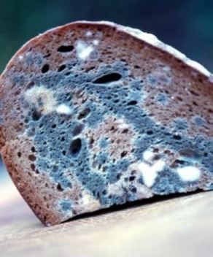
Obrázek 1 plíseň na chlebu

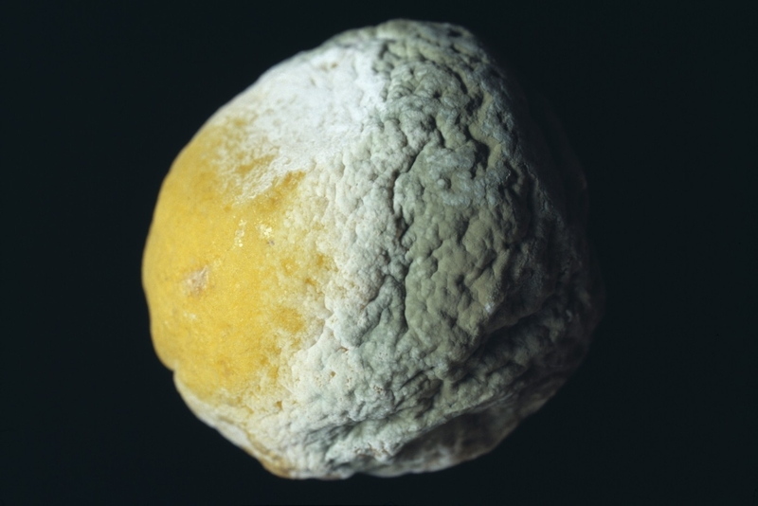
obrázek 2 plíseň na ovoci
2. a 3. hodina

Zaměřena prakticky, každá skupinka se po vykonání úkolu přesune na další stanoviště. Před zahájením úkolů nejdříve učitel žáky seznámí s postupem u jednotlivých stanovišť, vysvětlí, jak mají pracovat, dohlíží potom zejména na úkol číslo jedna, který je zaměřen chemicky (je náročnější) a na mikroskopování.

1. stanoviště: destilace
Pomůcky: destilační aparatura, červené víno, kahan
Připravíme si pro žáky destilační aparaturu (žáci destilaci znají již z 8. třídy ZŠ), postačí nám k tomu destilační baňka, trubička, zkumavka, lihový kahan, místo chladiče nám postačí vata, kterou navlhčíme a obalíme jí trubičku. Červené víno zahříváme v destilační baňce. Jakmile nám do zkumavky začne kapat etanol, destilaci ukončíme. Etanol dokážeme tím, že jej zapálíme (etanol je hořlavina).
Časová náročnost: 15 minut
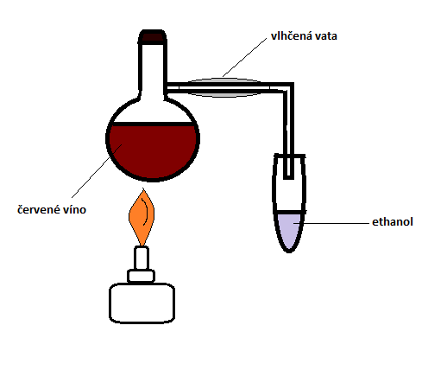
Obrázek 3 destilace etanolu
2. stanoviště: charakteristika etanolu a jeho negativní účinek na zdraví
Pomůcky: učebnice chemie (například Martin Bílek, Jiří Rychtera: Chemie na každém kroku (strana63 a 67), Pavel Beneš: Základy praktické chemie (strana 39) nebo kterákoli kniha chemie pro 9. ročník), internetové zdroje: Ethanol, 2012. Ethanol. http://cs.wikipedia.org/wiki/Ethanol (accessed March 04 ,2012). Na stanovišti budou pro žáky nachystané učebnice, vhodný je i počítač nebo notebook.
Žáci budou mít za úkol vypsat z výše uvedených zdrojů vlastnosti a charakteristiku etanolu a jaké negativní účinky má na naše zdraví. Výsledky zapíší do pracovního listu.
Časová náročnost: 10 – 15 minut

3. stanoviště: pozorování plísně hlavičkové na chlebu
Pomůcky: mikroskop, podložní sklíčko a krycí sklíčko, pinzeta
Nejprve učitel žákům vysvětlí postup. Žáci si na podložní sklíčko pinzetou odeberou malý kousek plísně z chleba, přikryjí krycím sklíčkem a budou pozorovat. Do pracovního listu se pokusí zakreslit, co pozorovali.
Místo mikroskopu lze zvolit lupu, tento způsob je jednodušší, nežli práce s mikroskopem. Žáci plíseň pozorují lupou, poté zakreslí.
Časová náročnost: 15 minut

4. stanoviště: Žáci si vyhledají informace týkající se potravinových plísní
Zaměří se na:
      - Nejznámější potravinové plísně.
      - Vliv plísní na naše zdraví
      - Prevence výskytu plísní
Na tomto stanovišti budou pro žáky nachystané krabičky od sýrů s plísní (jako je hermelín), úkolem bude najít na krabičce název plísně, kterou sýr obsahuje.

Internetové zdroje vhodné pro žáky:
Pozor na plísně v potravinách. Doktorka.cz [Online] 2002. http://zdrava-vyziva.doktorka.cz/pozor-plisne-potravinach/ (accessed March 04, 2012).
Plísně na potravinách. Výživa [Online] 2007. http://www.stripky.cz/537-plisne-potraviny.html (accessed March 04, 2012).
Plísně v potravinách. Zdraví a zdravá výživa [Online] 2010. http://www.novesluzby.cz/zdravi-a-zdrava-vyziva.206/plisne-v-potravinach.21417.html (accessed March 04, 2012).
Časová náročnost: 15 minut

5. stanoviště: Jak správně uchovávat potraviny v ledničce
Pomůcky: papír velikosti A4 s nákresem ledničky (jednoduchý nákres zhotoví učitel), obrázky jednotlivých potravin, lepicí páska
Úkolem žáků bude vhodně umístit potraviny do polic ledničky. K upevnění obrázků použijí lepicí pásku nebo lepidlo. Lepicí páska je vhodnější, aby žáci špatně umístěné potraviny mohli odlepit a dát na správné místo. Kontrola pak proběhne ve čtvrté hodině v rámci kontroly pracovního listu.
Časová náročnost: 15 minut
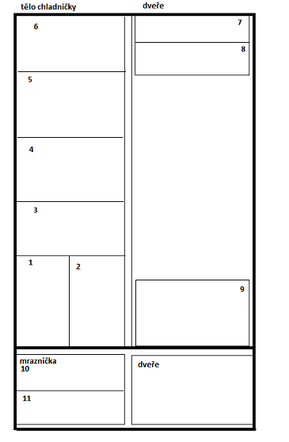
obrázek 4 lednice
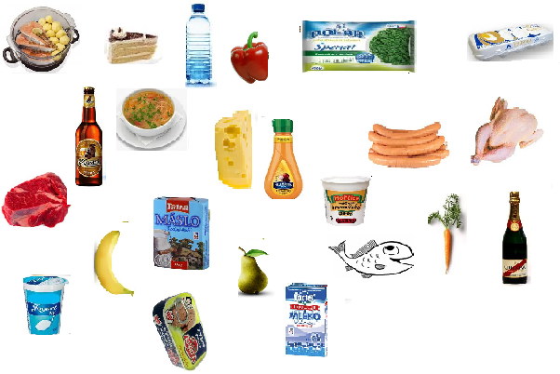
obrázek 5 potraviny

6. stanoviště: Problematika balených vod
Pomůcky: voda v pastovém a skleněném obalu, voda ve sklenici z kohoutku, kartičky s čísly
Žák bude mít na stole nachystané 3 vzorky vody: vodu v PET lahvi, vodu ve skleněném obale a vodu z vodovodního kohoutku. Zamyslí se nad výhodami a nevýhodami všech tří druhů vod, jejich závadnosti. Pokusí se podle svého úsudku přiřadit čísla ke vzorkům: jednička značí nejlepší vzorek a číslo tři vzorek nejhorší (soudí se i z hlediska životního prostředí, z hlediska zdravotního i ekonomického). Poté vyhledají správné odpovědi na internetu a zkontrolují své řešení. Vyplní otázky v pracovním listu. Další variantou může být, že žákům učitel nachystá jednotlivé články o vodě, internet nebude potřeba. Zapíší si charakteristiku jednotlivých druhů vod.
Časová náročnost: 15 minut

Odkazy: Balené vody. Zdravý domov [Online] 2010. http://zdravy-domov.doktorka.cz/balene-vody/ (accessed March 04, 2012).
Porovnání působení skleněných a PET lahví na jednotlivé složky životního prostředí. Mělníček [Online] 2010. http://melnicek.cz/node/5244 (accessed March 04, 2012).

4. hodina

Čtvrtá hodina bude věnována kontrole pracovních listů a výkresů s nákresem ledničky. Pracovní listy učitel kontroluje s žáky hromadně. O výkresech proběhne diskuze: každá skupinka vždy řekne, které potraviny kam umístila a proč. Poté učitel žákům ukáže výkres se správnými výsledky.
Užitečné odkazy:
Správné uchování potravin a pokrmů v ledničce, prevence vzniku onemocnění z potravin. STÁTNÍ ZDRAVOTNÍ ÚSTAV. Státní zdravotní ústav [online]. 1. vydání. Praha, 2004 [cit. 2012-03-09]. Dostupné z: www.szu.cz/uploads/documents/czzp/edice/plne_znani/plakaty/lednicka3.pdf

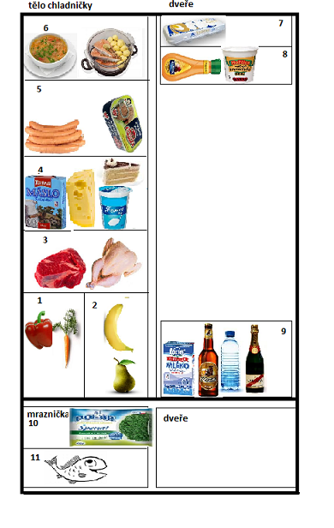
1. box na zeleninu
2. box na ovoce
3. syrové maso, drůbež a ryby
4. máslo, margarín, sýry, zákusky, vejce v obalu
5. vařené maso, šunka, párky, mléčné produkty, smetana, rybí výrobky
6. předem připravené pokrmy, polévky a vařené potraviny
7. plastový box na vejce v kusech
8. dresingy, hořčice, olej, kečup
9. box na nápoje (mléko, džus, limo v PET lahvích, pivo, víno atd.)
10. zásuvka mrazničky (mražená syrová zelenina a ovoce)
11. zásuvka mrazničky (mražené maso, drůbež, ryby)

5. a 6. hodina
Každá skupinka bude vyrábět poster s tematikou nebezpečí otravy z potravin, po dokončení posterů bude následovat prezentace skupin před ostatními žáky a zhodnocení posterů.

Pracovní list
1. Kvíz
1.
2.
3.
4.
5.
6.
7.

2. Jak by podle tebe vypadal člověk, který je závislý na alkoholu? K obrázku připiš, které orgány lidského těla alkohol postihuje.

3. Které výroky jsou pravdivé? Zakroužkuj správné odpovědi.
- Cirhoza (tvrdnutí) jater je nevyléčitelná nemoc způsobená nadměrným užíváním alkoholu.
- Závislost na alkoholu je pouze psychická, nikoli fyzická.
- Dospělí lidé, kteří hodně pijí, mají sníženou schopnost zapamatovat si nové informace.
- Schopnost udržet pozornost a soustředit se není ovlivněna konzumací alkoholu.
- Člověk pod vlivem alkoholu má rychlejší reflexy.
- Pití alkoholu v těhotenství není vůbec nebezpečné.
- Alkohol vyplavuje vitamíny z krve.

4. Vyberte správné tvrzení a zakroužkujte:
- Toxické látky vyskytující se v plísních se nazývají mykotoxiny.
- Potravinové plísně nezpůsobují rakovinu.
- Plísně můžeme zničit vařením, pečením nebo zmrazením.
- Plísním se daří v suchém a chladném místě, vlhké prostředí jim nedělá dobře a ničí je.
- Potraviny bychom měli uchovávat zakryté, aby nedošlo ke kontaminaci.

5. Pokuste se zakreslit plíseň, kterou jste pozorovali pod mikroskopem.

6. Pokud doma nalezneme plesnivou potravinu, stačí odkrojit plesnivou část a zbytek bez problému zkonzumovat? Odpovězte a svou odpověď zdůvodněte.

7. Na některých potravinách jsou ušlechtilé plísně, najděte na krabičkách od sýru alespoň jednu z plísní, která je na obalu uvedena. Zkuste pojem ušlechtilá plíseň objasnit.

8. Uveďte alespoň 5 preventivních opatření proti plísním.

9. Která z těchto vod je nejvhodnější k pití? Uveďte alespoň 3 důvody, uvažte hledisko zdravotní, ekologické a ekonomické.

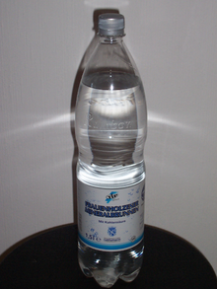
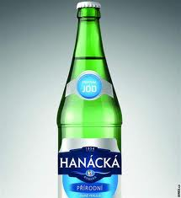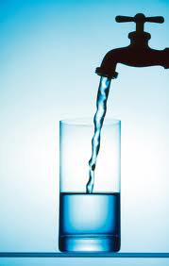
Obrázek 8 voda z vodovodu
Obrázek 7 voda ve skleněné lahvi
Obrázek 6 voda v PET lahvi

Nejvhodnější k pití je voda , protože:

Řešení pracovního listu
1. Kvíz
1. b
2. c
3. b
4. b
5. c
6. a
7. c

2. Jak by podle tebe vypadal člověk, který je závislý na alkoholu? K obrázku připiš, které orgány lidského těla alkohol postihuje.
Řešení:
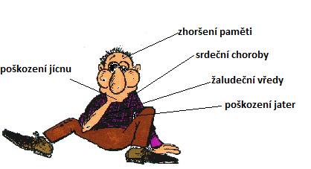
obrázek 9
3. Které výroky jsou pravdivé? Zakroužkuj správné odpovědi.
- Cirhoza (tvrdnutí) jater je nevyléčitelná nemoc způsobená nadměrným užíváním alkoholu.
- Závislost na alkoholu je pouze psychická, nikoli fyzická.
- Dospělí lidé, kteří hodně pijí, mají sníženou schopnost zapamatovat si nové informace.
- Schopnost udržet pozornost a soustředit se není ovlivněna konzumací alkoholu.
- Člověk pod vlivem alkoholu má rychlejší reflexy.
- Pití alkoholu v těhotenství není vůbec nebezpečné.
- Alkohol vyplavuje vitamíny z krve.

4. Vyberte správné tvrzení a zakroužkujte:
- Toxické látky vyskytující se v plísních se nazývají mykotoxiny.
- Potravinové plísně nezpůsobují rakovinu.
- Plísně můžeme zničit vaření, pečením nebo zmrazením.
- Plísním se daří v suchém a chladném místě, vlhké prostředí jim nedělá dobře a ničí je.
- Potraviny bychom měli uchovávat zakryté, aby nedošlo ke kontaminaci ostatních potravin.

5. Pokuste se zakreslit plíseň, kterou jste pozorovali pod mikroskopem.

6. Pokud doma nalezneme plesnivou potravinu, stačí odkrojit plesnivou část a zbytek bez problému zkonzumovat? Odpovězte a svou odpověď zdůvodněte.
Nestačí, protože toxiny z plísně mohou pronikat do celé potraviny, nestačí plesnivou část jen odkrojit, potravina by se měla vyhodit.

7. Na některých potravinách jsou ušlechtilé plísně, najděte na krabičkách od sýru alespoň jednu z plísní, která je na obalu uvedena. Zkuste pojem ušlechtilá plíseň objasnit.
Mezi ušlechtilé plísně patří ty, které se používají při kultivaci sýrů, například tzv. modrých sýrů, mezi které patří sýry roquefort, u nás vyráběné jako sýry niva, kdy je plíseň uvnitř, dále pak bílé plísně, které jsou na povrchu sýrů typu camembert, brie, kamadet, apod. Při výrobě plísňových sýrů je důležité, aby byly zachovány a pečlivě dodržovány zásady správné hygienické praxe, aby se nemohly v sýrech anebo na jejich povrchu vyvinout plísně nežádoucí, které by mohly být člověku potenciálně nebezpečné.

8. Uveďte alespoň 5 preventivních opatření proti plísním.
- Nekupovat potraviny po záruční době.
- Nekupovat potraviny s poškozeným obalem.
- Uchovávat potraviny podle pokynů výrobců.
- Uchovávat potraviny zakryté, aby nedošlo ke kontaminaci.
- Udržovat čistotu v prostorách, kde skladujeme potraviny.

9. Která z těchto vod je nejvhodnější k pití? Uveďte alespoň 3 důvody, uvažte hledisko zdravotní, ekologické a ekonomické.

voda z vodovodu
voda ve skleněné lahvi
voda v PET lahvi

Nejvhodnější k pití je voda z kohoutku, protože:
- Nezatěžuje životní prostředí obaly, jako jsou PET lahve nebo skleněné obaly.
- Neuvolňují se do ní nebezpečné látky z PET obalů.
- Není finančně nákladná (výroba a dovoz balených vod je dražší, než voda z vodovodu).

Použitá literatura:
Čím alkohol škodí. Žena [online]. [cit. 2012-03-04]. Dostupné z: http://zena.centrum.cz/zdravi/clanek.phtml?old_url=zdravi/alkohol-a-vy/2008/1/28/clanky/cim-alkohol-skodi/.
Ethanol, 2012. Ethanol. http://cs.wikipedia.org/wiki/Ethanol (accessed March 04 ,2012).
Hanzlovský, M. co jste o alkoholu možná nevěděli. informační server o zdraví [Online] 2010. http://www.celostnimedicina.cz/co-jste-o-alkoholu-mozna-nevedeli.htm (accessed March 04, 2012).
Kdy víno škodí. Víno a zdraví [Online] 2004. http://www.vinoazdravi.cz/index.php?soubor=kdy_vino_skodi (accessed March 04, 2012).
Plísně v potravinách. Gastronews [Online] 2007. http://hygiena.gastronews.cz/plisne_v_potravinach (accessed March 04, 2012).
Pozor na plísně v potravinách. Doktorka.cz [Online] 2002. http://zdrava-vyziva.doktorka.cz/pozor-plisne-potravinach/ (accessed March 04, 2012).
Plísně na potravinách. Výživa [Online] 2007. http://www.stripky.cz/537-plisne-potraviny.html (accessed March 04, 2012).
Plísně v kuchyni. Vaření [Online] 2006. http://clanky.vareni.cz/plisne-v-kuchyni/ (accessed March 04, 2012).
Plísně vyvolají spíše alergii než smrt. Zdraví [Online] 2010. http://www.novinky.cz/zena/zdravi/213248-plisne-vyvolaji-spise-alergii-nez-smrt.html (accessed March 04, 2012).
Balené vody. Zdravý domov [Online] 2010. http://zdravy-domov.doktorka.cz/balene-vody/ (accessed March 04, 2012).
Porovnání působení skleněných a PET lahví na jednotlivé složky životního prostředí. Mělníček [Online] 2010. http://melnicek.cz/node/5244 (accessed March 04, 2012).
Jak správně uchovávat potraviny. Pět klíčů k bezpečnému stravování [Online] 2009. http://haccp.webnode.cz/pet-klicu-k-bezpecnemu-stravovani/jak-spravne-uchovavat-potraviny/?utm_source=copy&utm_medium=paste&utm_campaign=copypaste&utm_content=http%3A%2F%2Fhaccp.webnode.cz%2Fpet-klicu-k-bezpecnemu-stravovani%2Fjak-spravne-uchovavat-potraviny%2F (accessed March 04, 2012).
Alkohol, aneb co byste měli vědět o alkoholu, než začnete pít. Stádia opilosti [Online] 2012. http://www.alkohol.mysteria.cz/literatura.htm (accessed March 04, 2012).
http://www.szu.cz/uploads/documents/czzp/edice/plne_znani/plakaty/lednicka3.pdf

Obrázky:
Obrázek č. 1: Kde koupit dobrý chleba. Ihned,cz [online]. 14.5.2010 [cit. 2012-03-31]. Dostupné z: http://life.ihned.cz/jidlo/c1-43526780-kde-koupit-dobry-chleba
Obrázek č. 2: Plísně vyvolají spíše alergii než smrt. Novinky.cz [online]. 7.10.2010 [cit. 2012-03-31]. Dostupné z: http://www.novinky.cz/zena/zdravi/213248-plisne-vyvolaji-spise-alergii-nez-smrt.html
Obrázek č. 3: vytvořen v programu malování
Obrázek č. 4: vytvořen v programu malování
Obrázek č. 5:
- Hrnce: Titanové hrnce. Tophrnce.cz [online]. 9.3.2011 [cit. 2012-03-31]. Dostupné z: http://www.tophrnce.cz/
- Kousek dortu. Reklamní fotografie-kousek dortu [online]. 2012 [cit. 2012-03-31]. Dostupné z: http://cz.123rf.com/photo_218294_kousek-dortu.html
- Na zdraví s balenou vodou. Opravdu? [online]. 31.10.2010 [cit. 2012-03-31]. Dostupné z: http://www.bio-info.cz/zijte-bio/na-zdravi-s-balenou-vodou-opravdu
- Sezonní ovoce a zelenina - podzim, zima. Zdravá strava jako životní styl [online]. 29.11.2011 [cit. 2012-03-31]. Dostupné z: http://skramlikova.wordpress.com/tag/zelenina-v-zime/
- Potraviny: Mražená zelenina jednodruhová. Macek: Potraviny [online]. 2012 [cit. 2012-03-31]. Dostupné z: http://www.potravinymacek.cz/www-potravinymacek-cz/eshop/1-1-Potraviny/83-3-Mrazena-zelenina-jednodruhova
- XPS boxy na vejce. PETRUZALEK [online]. 2012 [cit. 2012-03-31]. Dostupné z: http://www.petruzalek.cz/xps-boxy-na-vejce
- Velkopopovický kozel světlý. Kam-na-pivko.cz [online]. 2010 [cit. 2012-03-31]. Dostupné z: http://www.kam-na-pivko.cz/piva/velkopopovicky-kozel-svetly-10
- Dietní tipy a triky. Recepty od Zdeňka [online]. 2012 [cit. 2012-03-31]. Dostupné z: http://www.sidenius.webgarden.cz/dietni-tipy-a-triky
- Better than a box of chocolates. Here is the city [online]. 2012 [cit. 2012-03-31]. Dostupné z: http://hereisthecity.com/2008/02/11/better-than-a-box-of-chocolates/
- Baštíte ementál? Víte, kde se berou v sýru díry?. Aha.cz [online]. 17.7.2011 [cit. 2012-03-31]. Dostupné z: http://www.ahaonline.cz/clanek/musite-vedet/61247/bastite-emental-vite-kde-se-berou-v-syru-diry.html
- Hellmanns-Francouzský. Dovoz potravin az domu [online]. 2009 [cit. 2012-03-31]. Dostupné z: http://dovozpotravin.webnode.cz/products/hellmanns-francouzsky/
- Malva-hořčice kremžská. Nakupdodomu.cz [online]. 2012 [cit. 2012-03-31]. Dostupné z: http://www.nakupdomu.cz/potraviny/ochucovadla-587/horcice-kreny/malva---horcice-kremzska-400g.htm
- Uzeniny/párky. Nakup rychle [online]. 2012 [cit. 2012-03-31]. Dostupné z: http://www.nakuprychle.eu/nakuprychle/eshop/8-1-Uzeniny/16-2-Parky
- Českobudějovické Tesco prodalo zákazníkům zapáchající kuře. Hyper [online]. 2012 [cit. 2012-03-31]. Dostupné z: http://hyper.cz/new/index.php/component/content/article/34-aktuality/217-ceskobudjovicke-tesco-prodalo-zakaznikm-zapachajici-kure
- Banány dieta. Http://diet-style-fashion.blog [online]. 3.3.2011 [cit. 2012-03-31]. Dostupné z: http://diet-style-fashion.blog.cz/1103/banany-dieta
- Máslo. Tatra [online]. Hlinsko, 2012 [cit. 2012-03-31]. Dostupné z: http://www.tatramleko.cz/vyrobky-maslo-250.php
- Photoshop tutorial - hruška. Citron.blueboard [online]. 2010 [cit. 2012-03-31]. Dostupné z: http://citron.blueboard.cz/clanek-251-photoshop-tutorial-hruska.html
- Jogurt. Jogurt [online]. 2012 [cit. 2012-03-31]. Dostupné z: http://revoltaclub.cz
- Rybí konzervy. Wissa [online]. Praha, 2012 [cit. 2012-03-31]. Dostupné z: http://www.wissa.cz/rybi_konzervy.php
- Mléko. Mlékárna kunín [online]. 2011 [cit. 2012-03-31]. Dostupné z: http://www.mlekarna-kunin.cz/produkty/mleko/mleko-lactel-polotucne.htm
- Omalovánky a dětské výukové hry: R jako ryba. Omalovánky-zde [online]. 5.2.2011 [cit. 2012-03-31]. Dostupné z: http://www.omalovanky-zde.cz/novinky_omalovanky_2011_02_05.php
- Zeleninová kaše tří barev. Zdravá strava jako životní styl [online]. 10.1.2011 [cit. 2012-03-31]. Dostupné z: http://skramlikova.wordpress.com/tag/mrkev/
- Moldavská vína. Mold vin cz [online]. 2010 [cit. 2012-03-31]. Dostupné z: http://www.moldavska-vina-degustace.cz/katalog/
Obrázek č. 6: PET lahev. Wikipedie [online]. 13.3.2012 [cit. 2012-03-31]. Dostupné z: http://cs.wikipedia.org/wiki/PET_l%C3%A1hev
Obrázek č. 7: Skleněné lahve od minerálky se budou vykupovat jen za korunu. IDNES [online]. 7.6.2010 [cit. 2012-03-31]. Dostupné z: http://ekonomika.idnes.cz/sklenene-lahve-od-mineralky-se-budou-vykupovat-jen-za-korunu-p5b-/ekonomika.aspx?c=A100607_163055_ekonomika_fih
Obrázek č. 8: Voda nad zlato. Ale z řeky a v PET lahvích?. Týden [online]. 23.12.2010 [cit. 2012-03-31]. Dostupné z: http://www.tyden.cz/rubriky/zahranici/voda-nad-zlato-ale-z-reky-a-v-pet-lahvich_189418.html
Obrázek č. 9: Jak bojovat proti kocovině. Lubosk2 [online]. 28.12.2009 [cit. 2012-03-31]. Dostupné z: http://lubosk2.blog.cz/0912

